UBND QUẬN BÌNH THẠNH
TRƯỜNG TRUNG HỌC CƠ SỞ
LAM SƠN

NỘI DUNG BÀI GIẢNG TRỰC TUYẾN CHO HỌC SINH
Tổ, nhóm: Nghệ thuật – Ngoại ngữ
Môn học: Âm nhạc . Khối 9
Tuần 11: Từ ngày 15/11/2021 đến ngày 20/11/2021

Tiết 11
- Ôn tập bài hát: Nối vòng tay lớn
- Ôn Tập đọc nhạc : Giọng Pha trưởng- TĐN số 3
- Âm nhạc thường thức: Nhạc sĩ Nguyễn Văn Tý và bài hát Mẹ Yêu Con

I. MỤC TIÊU
- Học sinh biết được dấu hiệu nhận biết giọng Pha trưởng.
- Học sinh hát đúng tên nốt và lời bài TĐN số 3.
- Học sinh tìm hiểu về cuộc đời và sự nghiệp âm nhạc của nhạc sĩ Nguyễn Văn Tí và các tác phẩm của ông.
Trọng tâm: Học sinh tìm hiểu về cuộc đời và sự nghiệp âm nhạc của nhạc sĩ Nguyễn Văn Tí và tác phẩm Mẹ yêu con của ông.

II. NỘI DUNG
- Nội dung 1: Ôn hát: Nối vòng tay lớn
- HS nghe lại bài hát tập hát : https://www.youtube.com/watch?v=k1_nqaLQho0
(Chỗ này các em sao chép đường link và dán vào bên kênh youtube).
-Hs tập hát lại theo link: https://www.youtube.com/watch?v=G0z1ce6SJ5Y

- Nội dung 2: Ôn TĐN số 3: Lá xanh ( trích)- Nhạc và lời: Hoàng Việt
- HS củng cố lại các nội dung sau:
+ Bài hát được viết ở nhịp gì? Giọng gì?
+ Nốt nhạc cao nhất, thấp nhất trong bài là nốt gì?
+ Hình nốt có trong bài là gì?
+ Bài có kí hiệu âm nhạc nào không?
Hs đọc lại bài theo link này: https://www.youtube.com/watch?v=7_Gu3rqUsjY

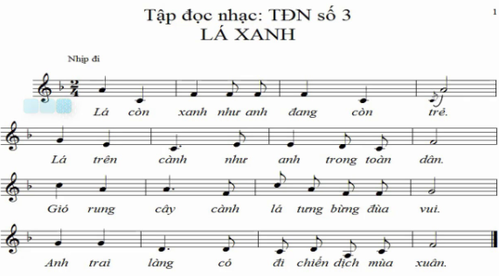
- Nội dung 3: Âm nhạc thường thức: Nhạc sĩ Nguyễn Văn Tý và bài hát Mẹ yêu con.
- HS đọc giới thiệu về NS Nguyễn Văn Tý và bài hát Mẹ yêu con sgk/31
- Các bạn lắng nghe bài Mẹ yêu con qua link: https://www.youtube.com/watch?v=O9bdCujMlrw
- Mời các bạn nghe một số ca khúc hay khác của NS Nguyễn Văn Tý sáng tác:
- Màu áo chú bộ đội: https://www.youtube.com/watch?v=hAqIT4Qks8o
- Dáng đứng Bến Tre: https://www.youtube.com/watch?v=szz1YdiqiEE
- Nội dung ghi vào vở: Tiết 11
- Ôn hát: Nối vòng tay lớn
- Ôn TĐN số 3: Giọng Pha trưởng “ Lá xanh ” ( trích)
Nhạc và lời: Hoàng Việt
- Âm nhạc thường thức: Nhạc sĩ Nguyễn Văn Tý và bài hát Mẹ Yêu Con
- Ôn hát: Nối vòng tay lớn- Nhạc và lời: Trịnh Công Sơn
- Ôn TĐN 3: Lá xanh ( Trích ). – Nhạc và lời: Hoàng Việt
- Âm nhạc thường thức: Nhạc sĩ Nguyễn Văn Tý và bài hát Mẹ yêu con.
Dặn dò, kết thúc
- HS tập hát nhiều lần bài TĐN3, thuộc lời bài Nối vòng tay lớn.
- HS nắm được dấu hiệu nhận biết giọng Pha trưởng.
- Ghi vào vở phần nội dung tô màu đỏ.
- Mến chúc các em học tập tốt, hoàn thành yêu cầu, mục tiêu của bài học.

Ngày 14 tháng 11 năm 2021
Giáo viên biên soạn: Hồ Thanh Vy

